到2022年，全球门窗市场预计将达到2820亿美元！

根据联合市场调研(Allied Market Research，AMR)发布的报告，2016 - 2022年，全球门窗市场预计将达到2820亿美元！报告称，全球门窗市场在2015年达到了1840亿美元，预计到2022年将达到2820亿美元，实现增长6.3%的复合年均增长率。
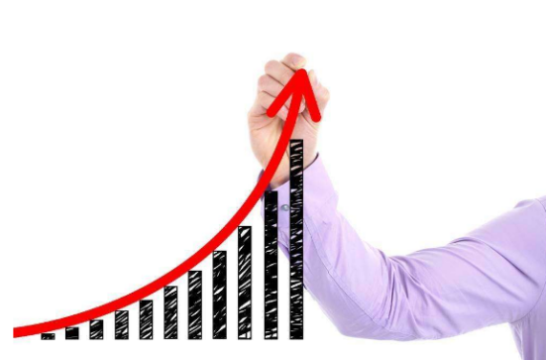

门窗市场在未来几年内将会呈现逐步发展的趋势，非住宅领域建筑预计将在全球范围内实现更高的增长率，并对门窗市场的发展作出重大贡献。
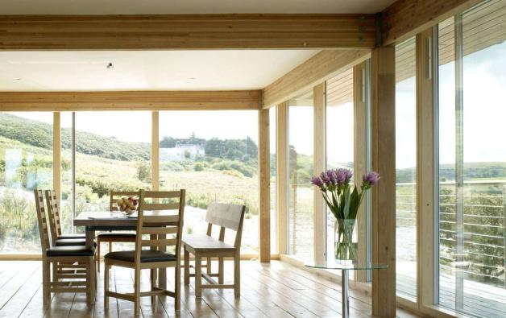

市场参与者的进步、住宅和非住宅建筑的增多、家庭装修支出的增加都明显促进了市场的增长。亚太和非洲等地区的快速城市化和工业化也将为市场提供有利可图的机会。然而，环保产品的高价包装预计会阻碍市场的增长。
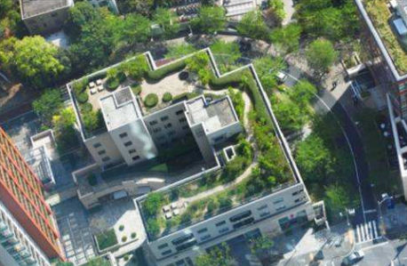

环保风最近确实刮得很劲，
严查营业执照、多行业限产、原材料价格上涨，种种市场动向，
都意味着市场竞争将变得更加激烈！

前段时间，环保部、发改委、工信部等多部委及北京、天津、河北等省市共同印发《京津冀及周边地区2017-2018年秋冬季大气污染综合治理攻坚行动方案》。方案提出，2017年10月至2018年3月，京津冀大气污染传输通道“2+26”城市PM2.5平均浓度同比下降15%以上，重污染天数同比下降15%以上。

多行业全面限产停产
方案提出，在2017年采暖季11月15日前，京津冀及周边区域要提前完成化解过剩产能任务，“2+26”城市完成72台机组、398万千瓦的燃煤机组淘汰，淘汰的燃煤机组要实现电力解列或烟道物理割断。
同时，钢铁有色水泥行业全面限产停产，采暖季唐山等城市钢铁限产50%，电解铝和氧化铝企业限产30%以上，水泥建材全部停产。
不能承受的原材料价格上涨
2016年下半年以来，塑料、铁矿石、煤炭、天然橡胶等多种建材市场原材料迎来“集体涨价”风潮，牵动着市场神经。2017年以来，上游原材料价格更是持续走高，让众多生产企业苦不堪言。

环保风暴不断升级
今年的环保督查，堪称史上规模最大、惩治力度最大。8月7日，中央第五环境保护督察组率先进驻四川省开展督察工作，拉开了第四批中央环境保护督察工作的序幕。据了解，8个督察组于8月7日至15日陆续实施督察进驻，对吉林、浙江、山东、海南、四川、西藏、青海、新疆（含兵团）开展督察工作，实现对全国各省（区、市）督察全覆盖。

经过新一轮的行业洗牌，产能落后、不注重节能环保的企业最终将被淘汰，最后只有那些注重绿色环保、材料创新的企业才能活下来，来瓜分这巨大的2820亿美元的门窗市场！

想要现在就跟紧门窗幕墙行业新动态，第一时间了解节能创新产品，不如来2018年第24届全国铝门窗幕墙新产品博览会看看，届时将有20000件创新产品首发，最新的门窗幕墙新动态一网打尽，每一个不想被落后淘汰的门窗人都值得来逛逛。

现在，展会预登记通道已全面开启！

只要点击我要参观登记或者扫描下方二维码，就可以展开您的环保创新之旅！加入到最新的门窗市场成员中。

